**МИНОБРНАУКИ РОССИИ**

**Санкт-Петербургский государственный**

**электротехнический университет**

**«ЛЭТИ» им. В.И. Ульянова (Ленина)**

**Кафедра Вычислительной техники**

отчет

**по лабораторной работе № 3**

**по дисциплине «Программирование»**

Тема: Обработка двумерных массивов

|  |  |  |
| --- | --- | --- |
| Студент гр. 3312 |  | Мохно Даниил. |
| Преподаватель |  | Аббас Саддам |

Санкт-Петербург

2023

**Цель работы.**

Целью работы является изучение обработки двумерных массивов на языке Си и получение практических навыков в программировании на этом языке.

**Задание (вариант 3)**

Ввести построчно элементы двумерного массива чисел. Количество столбцов задается. Количество строк в массиве, но не менее одной, равно разности максимального и минимального значений элементов нулевой строки. Из столбцов исходного массива, последним элементом которых являются нечетные числа, сформировать строки результирующего массива. Вывести построчно сформированный массив.

**Постановка задачи и описание решения**

Для решения задачи нужно, задать двумерный массив, заведомо больших размеров, так как, мы не знаем, сколько чисел будет вводить пользователь. Получаем от пользователя количество столбцов, и перебираем массив пока итератор меньше количества столбцов нашего массива, тем самым заполняя первую строку. С каждой итерацией, заполняем по одному элементу, и проверяем является ли это число самым большим и/или самым маленьким, в первой строке. Вычисляем количество строк двумерного массива, вычтя из максимального числа первой строки минимальное число первой строки. Заполняем остальные строки массива, вложенным циклом, пока первый итератор меньше, чем количество вычисленных строк – 1 (т.к первую мы уже получили), а второй меньше, чем количество введённых пользователем столбцов. Выводим массив вложенным циклом, проверяя чтобы в последней строке текущего столбца, было нечётное число.

**Описание переменных**

|  |  |  |  |
| --- | --- | --- | --- |
| № | Имя переменно | Тип | Назначение |
| 1 | clolumns | int | Кол-во столбцов в массиве |
| 2 | rows | int | Кол-во строк в массиве |
| 3 | max | int | Максимальное число в первой строке массива |
| 4 | min | int | Минимальное число в первой строке массива |
| 5 | arr | int | Двумерный массив |
| 6 | i | int | Итератор |
| 7 | j | int | Итератор |

**Схема алгоритма**

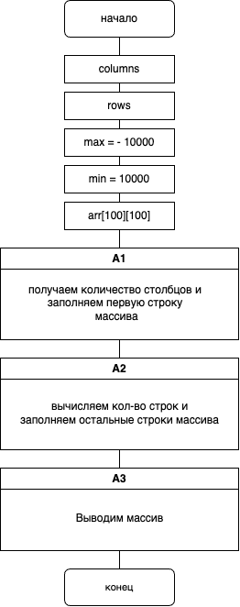 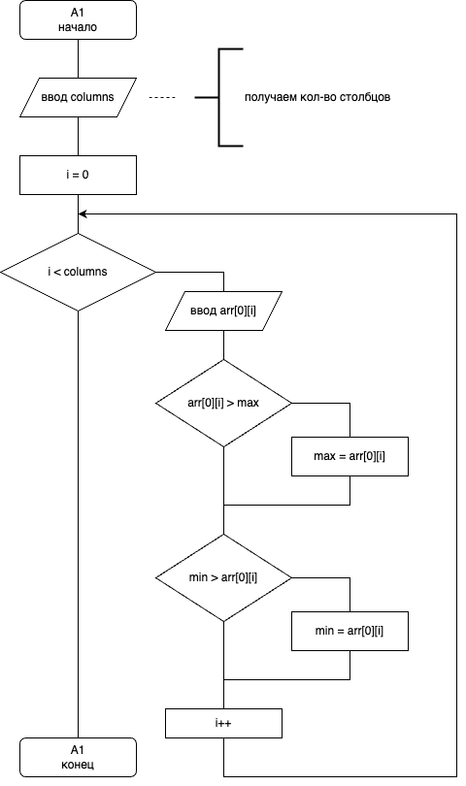

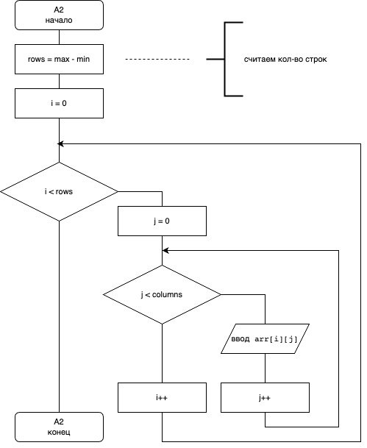

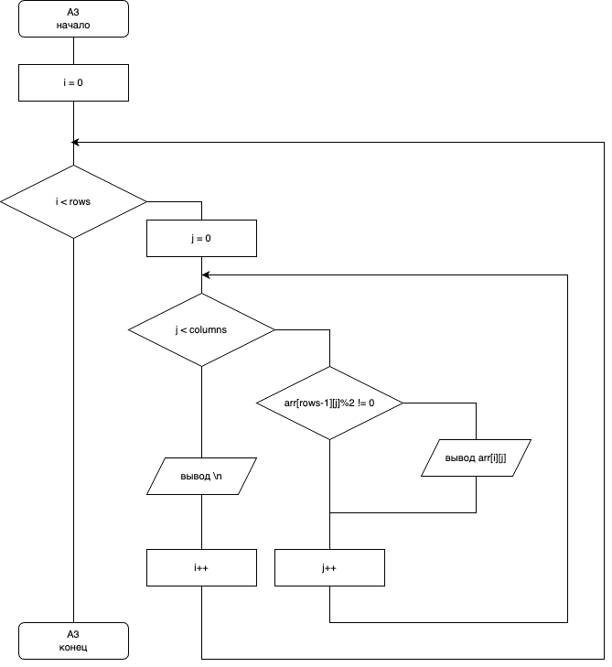

**Контрольные примеры**

|  |  |  |
| --- | --- | --- |
| Пример № | Входные данные | Выходные данные |
| 1 | 5  25 23 22 24 21  23 44 99 77 8  88 37 42 7 89  67 45 62 44 39 | 25 23 21  23 44 8  88 37 89  67 45 39 |
| 2 | 6  34 32 33 35 33 32  44 77 89 999 70 2  55 28 76 45 89 0 | 34 35 33  44 999 70  55 45 89 |
| 3 | 4  78 75 76 74  90 91 92 93  94 95 96 97  98 99 100 101 | 75 74  91 93  95 97  99 101 |

**Текст программы**

#include <stdio.h>  
  
int main() {  
 int columns; int rows; int max = -10000, min = 10000; int arr[100][100];  
 int i, j;scanf("%i", &columns);  
 for (i = 0; i < columns; i++){  
 scanf("%i", &arr[0][i]);  
 if (arr[0][i] > max){  
 max = arr[0][i];  
 }  
 if (min > arr[0][i]){  
 min = arr[0][i];  
 }  
 }  
 rows = max - min;  
 for (i = 1; i < rows; i++)  
 for (j = 0; j < columns; j++) {  
 scanf("%i", &arr[i][j]);  
 }  
  
 for (i = 0; i < rows; i++) {  
 for (j = 0; j < columns; j++) {  
 if (arr[rows-1][j]%2 != 0)  
 printf("%4i ", arr[i][j]);  
 }  
 printf("\n");  
 }  
 return 0;  
}

**Примеры выполнения программы**

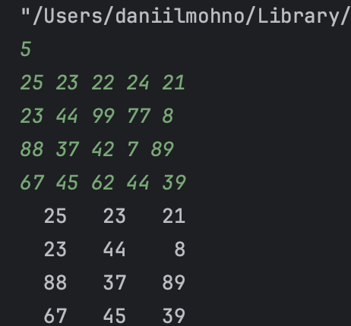

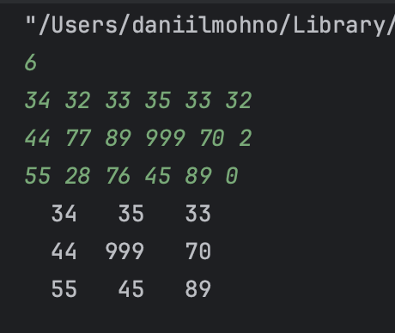

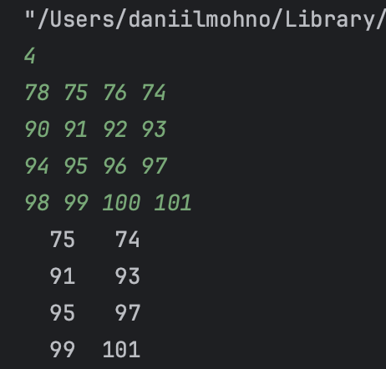

**Выводы.**

В результате выполнения работы была изучена обработка двумерных массивов на языке Си и получены практические навыки в программировании на этом языке.